Internetowy system rezerwacji

Wykorzystane oprogramowanie
Biorąc pod uwagę powyższe założenia, a przede wszystkim to ostatnie najbardziej sprawdzonym rozwiązaniem jest LAMP – Linux, Apache, MySQL, PHP.
Powyższy akronim określa zbiór oprogramowania umożliwiający tworzenie stron internetowych połączonych z bazą danych. Wszystkie komponenty tego zestawu są udostępnione na zasadzie otwartego oprogramowania, co oznacza że deweloperzy maja możliwość dostępu do ich kodów źródłowych. Umożliwia to modyfikację takiego oprogramowania w dowolny sposób. Żadna ze składowych LAMP nie był projektowany z myślą o kompatybilności z którąkolwiek z pozostałych. Mimo to ten zestaw stał się bardzo popularny wśród twórców stron internetowych, głównie ze względu na elastyczność i dostępność. Poniżej zostaną scharakteryzowane poszczególne komponenty:
- Serwer Http Apache. Najpopularniejszy z używanych obecnie na całym świecie. Jego głównymi zaletami jest bezpieczeństwo, ale także praca wielowątkowa oraz skalowalność
- System zarządzania relacyjnymi bazami danych MySql. Jego zaletami oprócz dostępności jest obsługiwanie wielu funkcji wykorzystywanych w bazach danych takich jak wyzwalacze, transakcje, widoki, procedury składowane oraz wiele innych. Istnieją także narzędzia służące obsłudze bazy danych MySql takie jak MySql-Workbench. Rolę bazy danych w LAMP może pełnić także zbliżone oprogramowanie o nazwie MarinaDB.
- Język skryptowy PHP. Jest to obiektowy język zaprojektowany do generowania akcji wykonywanych po stronie serwera. Umożliwia implementację ważnych z punktu widzenia użytkownika funkcji jak ciasteczka oraz sesje. Umożliwia tworzenie własnych funkcji rozszerzających jego możliwości. Ma m.in. wbudowana obsługę MySql. Można go mieszać z kodem html, a jego ciągi znakowe mogą być bezpośrednio wyświetlane użytkownikowi. W zestawie LAMP język PHP może być zastąpiony przez Pearl lub Python.
- System operacyjny Linux. Rolę tą może pełnić także Windows. Wtedy akronom zmienia się w WAMP. Programiści preferują jednak system Linux z uwagi na to, że także jest dostępny bezpłatnie. Mimo, iż instalacja oprogramowania na Linuxie bywa bardziej skomplikowane niż na Windowsie to przy pomocy narzędzi takich jak tasksel istnieje możliwość instalacji komponentów AMP znacznie szybciej niż na produkcie Microsoftu. Narzędzie to służy do instalacji kolekcji pakietów złożonego oprogramowania.
Gdy wszystkie komponenty LAMP zostaną już zainstalowane można bez problemu udostępniać utworzone strony poprzez serwer Http w sieci. Na systemie Linux wystarczy jedynie skopiować je do katalogu /etc/var/www/html. Domyślnie znajduje się tam plik index.html który zawiera informacje o serwerze Apache. Można dodawać w nim również swoje katalogi. Aby wyświetlić stronę poprzez serwer w sieci lokalnej należy w przeglądarce wpisać adres IP maszyny z serwerem Apache. Dla lokalnego komputera wystarczy wpisać 127.0.0.1. Jeżeli strona znajduje się w katalogu należy wpisać po adresie IP znak „/”, a po nim nazwę katalogu.

Projekt bazy danych
Centralnym elementem projektowanego systemu będzie relacyjna baza danych. Zanim zostanie ona zaprojektowana należy przyjąć pewne założenia odnoście jej działania.
- Baza powinna pozwalać na jednoznaczną identyfikację osób oraz samochodów,
- Rejestrować każde wjechanie oraz wyjechanie na parking,
- Definiować jednoznacznie encję będącą związkiem między samochodem oraz osobą i do każdego takiego związku przypisywać indywidualny kod wjazdowy,
- Dla każdego związku określać tak zwanego właściciela abonamentu co jest realizacją założenia funkcjonalności projektowanego systemu – osoba może udostępniać innej osobie swój abonament oraz swój pojazd.

W oparciu o powyższe założenia opracowany został model związków encji przedstawiony poniżej.
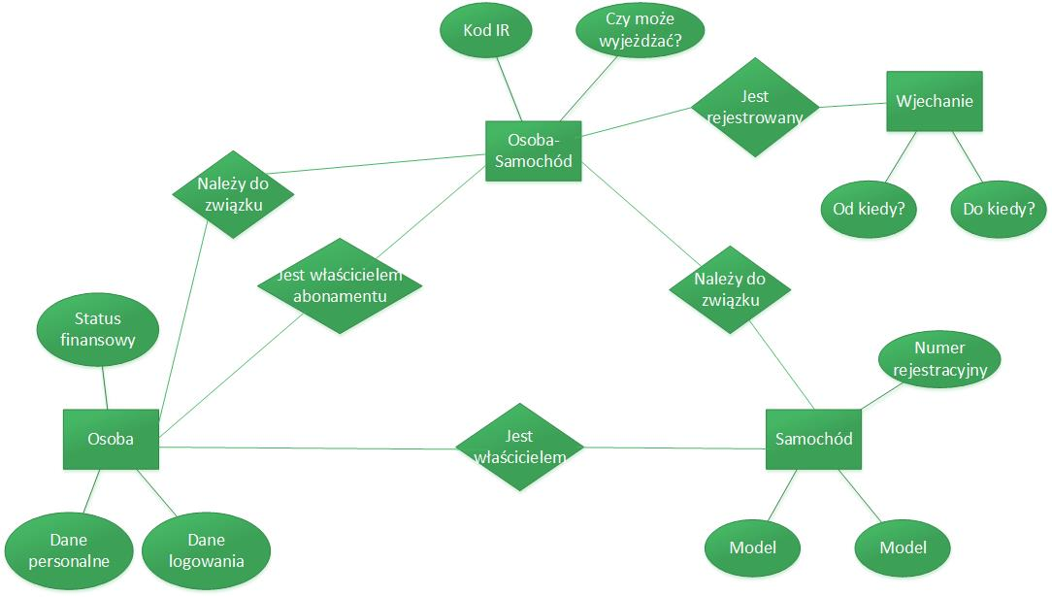
Model ten uwzględnia atrybuty jakie posiadać będą encje. Osoba posiadać będzie dane personalne jakimi będą imię i nazwisko oraz dane logowania (ang. credentials). Istotny będzie także status określający na jakich zasadach osoba wjeżdżać będzie (lub nie) na parking. Statusy opisane zostaną w dalszym akapicie. Samochód opisany będzie przede wszystkim nr rejestracyjnym oraz modelem i marką.
W związku z założenie mówiącym, że osoba będzie mogła wjeżdżać więcej niż jednym pojazdem oraz jednym pojazdem wjeżdżać więcej niż jedna osoba – między tymi dwoma encjami istnieć będzie związek wiele do wielu. Z tego względu powstać musi pośrednia encja reprezentująca związek między samochodem i osobą. Atrybutami tego związku będą przede wszystkim indywidualny kod wjazdowy, właściciel abonamentu oraz flaga określająca czy dana osoba może wyjeżdżać danym pojazdem z parkingu. Właściciel abonamentu jest atrybutem, którego pojawienie się wynikło z założenia o możliwości udostępniania abonamentu między użytkownikami.
Encja 'Wjechanie' będzie logiem archiwizującym każde zdarzenie wjechania oraz wyjechania z parkingu z czasami jako atrybutami.
Następnie w oparciu o powyższy model związków encji opracowany został model fizyczny bazy danych przedstawiony poniżej.
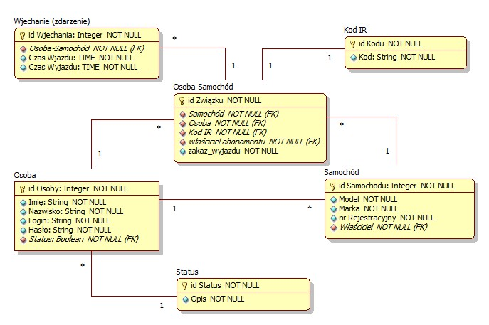
Powyższy model bazy został zaimplementowany na serwerze MySQL. Narzędzia graficzne wspomagające tworzenie relacyjnych baz danych takie jak mysqlmyadmin oraz MySqL Workbench pozwalają w wygodny sposób zdefiniować tabele bazy.
Zdefiniowane zostały ograniczenia unikalne. W tabeli 'Samochód' jest nią nr rejestracyjny pojazdu. W tabeli 'Osoba' Login użytkownika. W tabeli 'Kod_IR' jest to Kod. Najbardziej złożonym, bo składające się aż z trzech kolumn ograniczenie znajduje się w tabeli 'Osoba-Samochód'. Kolumnami tymi są Osoba, Samochód i właściciel abonamentu. To ostatnie ograniczenie powstało w wyniku opisanych w dalszej części pracy działań związanych z tworzeniem witryny internetowej. Użytkownicy będą mogli bowiem udostępniać swoje samochody, a także udostępniać swój abonament innym użytkownikom na ich samochody. Ponieważ przeglądając stronę mogą oni wielokrotnie próbować wykonać tą samą czynność, ograniczenie to zapobiega takim zdarzeniom.
Tabela 'Status' jest istotna z punktu widzenia przechowywania informacji o uprawnieniach jak też uregulowaniu finansowym użytkowników. Jedynym atrybutem tej tabeli jest opis słowny statusu danej osoby. Ustalone zostały następujące statusy użytkownika opisane w tej tabeli:
- Osoba uprzywilejowana – taki status przyzwala osobą lub pojazdom specjalnym, które nie mają obowiązku uiszczania opłat za wjazd. Przykładem mogą być tutaj pracownicy techniczni uczelni, którzy w godzinach pracy mają nieograniczony wstęp na teren parkingu używanym przez nich pojazdem.
- Abonament terminowy – oznacza to, że użytkownik ma zagwarantowane prawo do korzystania z parkingu po uiszczeniu odpowiedniej opłaty przez z góry określony czas np. 30 dni.
- Wjazd jednorazowy – osobie przyzwala jednorazowa możliwość wjazdu na parking, po wyjechaniu z niego status jest zmieniany na 'Zakaz wjazdu'
- Zakaz wjazdu – oznacza to, że zarejestrowana osoba nie może korzystać z parkingu z powodu nie opłacania tej usługi i nie jest osobą uprzywilejowaną.

Interface użytkownika
Dla osób chcących korzystać z parkingu najważniejszym elementem systemu będzie witryna internetowa. Powinna ona zapewniać opisane w założeniach funkcjonalności. Będzie ona musiała współpracować z bazą danych dlatego więc, wymagane będzie korzystanie z opisanego w poprzednim rozdziale języka PHP. Skrypty tego języka wykonywane są po stronie serwera. Ma on w sobie wbudowaną obsługę baz danych MySQL.
Po stronie klienta – przeglądarki znajdować będą się elementy z których bezpośrednio korzystać będzie użytkownik. Wykorzystane będzie na pewno język HTML, który tworzy podstawową strukturę strony. Jednak jego funkcjonalność nie zapewnia obsługi interakcji niezbędnych do spełnienia wszystkich wymagań. HTML pozwala natomiast deklarowanie skryptów, które interpretować może przeglądarka. Takie skrypt pisać można w języku JavaScript.
JavaScript jest skryptowym językiem programowania co oznacza, że nie jest on kompilowany do postaci kodu wynikowego, a interpretowany przez inny program. W tym przypadku jest to przeglądarka internetowa. Przykłada mi są tu Google Chrome, Mozilla Firefox, Internet Explorer czy też Safari. Najnowsze wersje każdej z tych przeglądarek mają wbudowany interpreter JavaScript.
Celem stosowania tego języka jest obsługa zdarzeń pochodzących od użytkownika takich jak reagowanie na kliknięcia na stronie, ale również wywoływanie innych skryptów, przechwytywanie wysyłanych przez nie dane np. w postaci XML i prezentowanie ich na stronie. Innymi funkcjami tego języka jest np. zapewnianie różnych usług takich jak wykorzystanie API Google lub OpenStreetMap do wyświetlania mapy terenu z naniesionymi elementami.
Istotną zaletą korzystania z JavaScript jest możliwość asynchronicznego przeładowywania dynamicznych elementów na stronie co w połączeniu z wykorzystaniem dokumentów XML określa technikę AJAX (ang. Asynchronious JavaScript And XML). Będzie to niezmiernie przydatne podczas tworzenia interface'u użytkownika.

Schemat przejść pomiędzy stronami
Poniżej schemat przejść pomiędzy kolejnymi stronami witryny w formie diagramu.
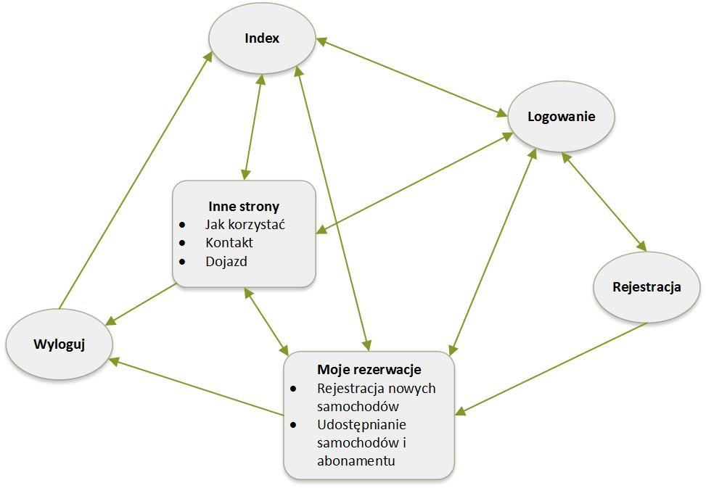
Oprócz podstawowych elementów wynikających z założeń w witrynie znajdą się także inne strony takie jak opis korzystania z usługi, informacje kontaktowe oraz wskazówki dojazdu. Na powyższym diagramie przedstawione są one jako jeden element, aby nie zmniejszać jego czytelności. Strona „Moje rezerwacje” zawierać będzie większość funkcjonalności o których mowa w założeniach. Będzie to prostsze niż tworzenie oddzielnych stron dla każdej funkcji.
Ponieważ jak wynika z diagramu praktycznie z każdego miejsca witryny ma istnieć możliwość przejścia do każdego innego. Z tego powodu wygodnie będzie zastosować stałe elementy na wszystkich stronach. Opracować należy, więc szablon strony.

Szablon pojedynczej strony
Stałymi elementami na stronach będą:
- Nagłówek
- Menu
- Stopka
- Przycisk logowanie i wylogowywania

Poniższy rysunek przedstawia rozmieszczenie tych elementów na szablonie strony.
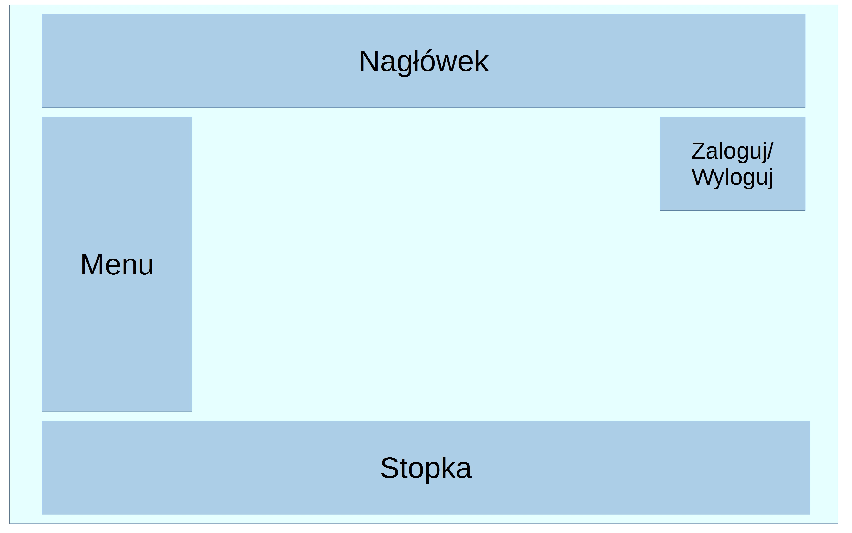
W pierwszej kolejności utworzona zostanie strona, której kopia zapasowa będzie punktem startowym do tworzenia innych stron. Nagłówek oraz Menu będą elementami zawierającymi hiperłącza do innych stron. Stopka zawierać będzie najprawdopodobniej jedynie stały tekst. Wykonane zostaną one w postaci skryptów JavaScript w oddzielnych plikach. Będzie to rozwiązanie zwiększające skalowalność witryny. Dodając kolejne strony nie będzie potrzeby dodawania w menu na każdej stronie nowego hiperłącza, gdyż wystarczy wtedy jedynie aktualizować jeden plik z którego korzystać będą wszystkie strony.
Aby wykorzystywać kod JavaScript napisany w zewnętrznych plikach należy w kodzie HTML zadeklarować nowy skrypt, a wewnątrz niego typ oraz źródło, czyli ścieżkę do pliku.
<script type="text/javascript" src="menu.js"></script>
Skrypty te można rozmieszczać w tabelach, które są podstawowym elementem języka HTML. Do zdefiniowania stałych elementów na stronach utworzone zostały kolejno skrypty: logo.js, menu.js, stopka.js.
Przycisk Zaloguj/Wyloguj będzie generowany dynamicznie z serwera w zależności od tego czy użytkownik jest zalogowany czy nie. Zadanie to spełniać będzie kod w języku PHP. Aby możliwe było jego wykonywanie na serwerze pliki stron muszą być zapisane z rozszerzeniem .php. Kod taki nie jest widoczny dla przeglądarki, gdyż jak już było to powiedziane PHP wykonuje się na serwerze, a do klienta trafia jedynie jego echo, którym może bez przeszkód być kod HTML. Stąd korzystając z PHP mówi się o dynamicznym generowaniu stron WWW.

Implementacja witryny
Wszystkie pliki z których składa się witryna znajdują się w katalogu /etc/var/www/html/Rezerwacje. Są nimi skrypty napisane w HTML, CSS, JavaScript oraz PHP. Nazwy oraz funkcje tych plików opisane są w tabeli poniżej.

Zaraz po wejściu na witrynę tj. wpisaniu w przeglądarce adresu adres_serwera/Rezerwacje użytkownik zostanie przekierowany na stronę index.php. Jest ona stroną domową witryny. Gdy użytkownik nie jest zalogowany wyświetlona zostanie informacja z prośbą o zalogowanie się lub zarejestrowanie, a wraz z nimi odpowiednie hiperłącza.

Logowanie
Poniższa ilustracja prezentuje wygląd strony logowania. Głównym elementem tej strony jest formularz w którym użytkownik może wpisać swoje dane logowania.
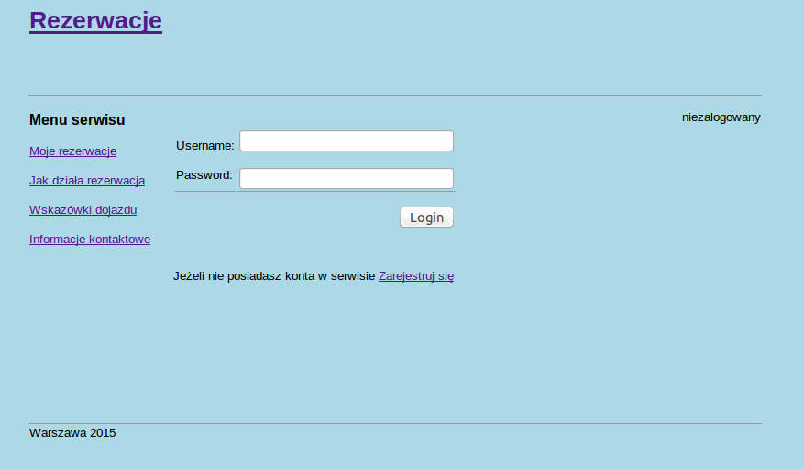
Plik implementujący tą stronę zawiera kod HTML, który jest wyświetlany w przeglądarce użytkownikowi oraz skrypt PHP zawierający sekwencję procedur obsługujących bazę danych w celu weryfikacji danych logowania użytkownika.
Po wpisaniu loginu i hasła użytkownik klika na przycisk „Login” co powoduje uruchomienie skryptu PHP znajdującego się w tym pliku. Dzieje się tak gdyż w części HTML zapisana była odpowiednia deklaracja w formularzu wyświetlanym w przeglądarce.
<FORM NAME ="form1" METHOD ="POST" ACTION ="Zaloguj.php">
Dodatkowo elementom wejściowym w których wpisywane będą dane logowania przez użytkownika nadawane są odpowiednie identyfikujące ich nazwy.
<INPUT TYPE = 'TEXT' Name ='username' maxlength="20">

<INPUT TYPE = 'TEXT' Name ='password' maxlength="16">

Deklaracja ta oznacza wywołanie metody „POST” na wskazanej stronie, a właściwie pliku, którym jest tutaj ten sam z którego pochodzi wyświetlona strona. Można, więc powiedzieć, że po kliknięciu przycisku „Login” strona wywołuje samą siebie.
Metoda „POST” pozwala na przekazanie danych do strony na serwerze. Skrypt PHP w pliku „Zaloguj.php” rozpoznaje czy wywołana została na nim metoda „POST” w wyrażeniu warunkowym if ($_SERVER['REQUEST_METHOD'] == 'POST') i odczytując dane wpisane w formularzu rozpoczyna ich weryfikację z bazą danych. Najpierw podejmowana jest próba połączenia z odpowiednią bazą na serwerze korzystając ze zmiennych z pliku phpsqlajax_dbinfo.php. Zmienne te to adres serwera, nazwa bazy, nazwa i hasło użytkownika, który loguje się do bazy. Ponieważ skrypt wykonuje się na serwerze użytkownikiem tym jest root. Pozostałe zmienne to połączenie z serwerem $db_handle oraz referencja do pożądanej bazy $db_found. Generowane są one poprzez odpowiednie wywołania poniższych funkcji.
$db_handle = mysql_connect($server, $user_name, $pass_word);
$db_found = mysql_select_db($database, $db_handle);
Skrypt następnie pobiera dane logowania użytkownika poprzez argumenty metody „POST” pochodzące z pól formularza na tej stronie.
$uname = $_POST['username'];
$pword = $_POST['password'];

Dane te są weryfikowane przez funkcję quote_smart, co jest wymagane w celu uniknięcia przekazania do zapytania SQL nie poprawnych znaków. Znaki te mogą być błędnie interpretowane przez silnik bazy lub też może to być atak na bazę tak zwane SQL injection.
$uname = quote_smart($uname, $db_handle);
$pword = quote_smart($pword, $db_handle);

Następnie korzystając z powyższych zmiennych budowane jest wspomniane już zapytanie SQL.
$SQL = "SELECT * FROM Rejestracje.Osoba WHERE Login = $uname AND Haslo = $pword";
Jest ono następnie wykonywane na bazie, a jej wynik przekazywany jest do zmiennej $result wykorzystując poniższa funkcję.
$result = mysql_query($SQL);
Z wyniku zapytania można następnie wyłuskać liczbę zwróconych wierszy za pomocą kolejnej wbudowanej w PHP funkcji.
$num_rows = mysql_num_rows($result);
Jeżeli liczba zwróconych wierszy jest większa niż zero to oznacza to, że dane logowania są poprawne i użytkownik może zostać zalogowany. Wykonywane są poniższe procedury.
session_start(); // utworzenie nowej sesji
$_SESSION['login'] = "1"; // zapisanie w zmiennych sesji parametrów które
$_SESSION['user'] = $uname; // wykorzystywane będą przez inne skrypty

W celu wyłuskania danych z zapytania, które potrzebne będą do zainicjowania innych parametrów sesji wywołać należy poniższą funkcję pobierającą jeden wiersz z otrzymanego wyniku zapytania przekazując jej ten wynik, tak jak poniżej.

$row = mysql_fetch_array($result);

Następnie ze zmiennej reprezentującej ten wiersz w prosty sposób pobrać można wartość kolumny zawierającej interesujące nas dane. Jest ona bowiem kontenerem asocjacyjnym w którym przechowywane są pary wartości: nazwa kolumny będąca kluczem oraz odpowiadającą jej wartość pola.
$_SESSION['userId'] = $row['idOsoba'];
$_SESSION['status'] = $row['status'];

Po zapisaniu potrzebnych parametrów sesji użytkownik przenoszony zostaje na stronę rezerwacji wjazdów wykorzystują poniższą procedurę.
header ("Location: Zarezerwuj.php");

W wypadku braku rezultatu zapytania wykonywane jest kolejne zapytanie określające czy wpisany login w ogóle istnieje w bazie. Oczywiście bez względu na wynik tego dodatkowego zapytania użytkownik nie zostanie zalogowany i wyświetlona zostaje mu stosowna informacja stwierdzająca przyczynę niepowodzenia logowani pod formularzem, czerwoną czcionką.
Ostatnią procedurą wykonywaną przez ten skrypt jest zamknięcie połączenia z bazą.
mysql_close($db_handle);

Rejestracja
Jeżeli użytkownik nie posiada konta w serwisie będzie musiał się zarejestrować. Strona zawierająca odpowiedni do tego formularz oraz skrypt w języku PHP znajduje się w pliku NewUser.php. Formularz przedstawiony jest poniżej.
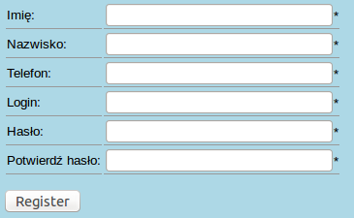

Działanie skryptu PHP na tej stronie jest analogiczne jak na stronie Zaloguj.php. Różnicą jest to, że zamiast zapytania wybierającego wykonywane jest zapytanie definiujące dane – dodające nowego użytkownika. Jeżeli uda się zarejestrować nową osobę to następuje przekierowanie na stronę zarządzania pojazdami – opisanej w kolejnym podrozdziale, a jeżeli nie to wyświetlona zostanie informacja o przyczynie niepowodzenia.

Zarządzanie pojazdami
Plik Zarezerwuj.php stanowi najbardziej złożony, ale przez to najbardziej istotny element całej witryny. Generowana przez niego strona realizuje bowiem większość z zakładanej funkcjonalności witryny, którymi są rejestrowanie nowych pojazdów, generowanie dla nich kodów przejazdowych oraz udostępnianie pojazdów i abonamentu.
Jest to znacznie bardziej złożony zbiór linii kodu niż opisywana w poprzednim podrozdziale Zaloguj.php. Użytkownik może wejść na tą stronę niezależnie od tego czy jest zalogowany czy nie. Skrypt PHP sprawdza to w pierwszej kolejności w poniższym wyrażeniu warunkowym sprawdzając parametry sesji co wymaga oczywiście uprzedniej jej aktywacji.
session_start();
if (!(isset($_SESSION['login']) && $_SESSION['login'] != ''))
Pozytywny wynik tego wyrażenia oznacza że użytkownik nie jest zalogowany i inicjowane są zmienne, które odczytywane są między innymi przez inny skrypt PHP generujący przycisk z napisem „Zaloguj”, nazwie strony na jaką przeniesiony zostanie użytkownik po kliknięciu na ten przycisk oraz informację o tym, że jest on niezalogowany.
W treści strony wyświetlane są wskazówki co zrobić, aby moc korzystać z oferowanych usług. Są tam hiperłącza do stron pozwalających na zalogowanie. Przedstawia to rysunek poniżej.
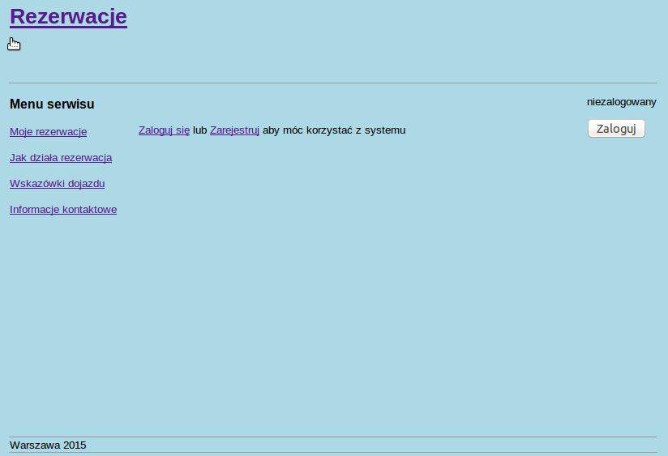
Jeżeli jednak użytkownik jest zalogowany strona ta wygląda zupełnie inaczej i udostępnia użytkownikowi pożądane przez niego usługi. Generowany dynamicznie przycisk zmienia nazwę na „Wyloguj”, a co za tym idzie łatwy do przewidzenia rezultat jego kliknięcia. Widniejący nad nim napis wyświetla nazwę zalogowanego użytkownika. W górnej części wygenerowanej strony wyświetlana jest informacja o statusie w bazie użytkownika.
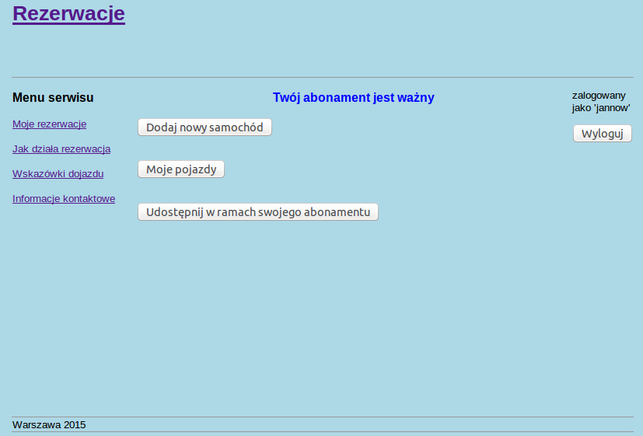
W zależności od statusu użytkownika – uregulowania finansowego - na stronie tej wyświetlane mogą być różne informacje. Powyższy zrzut ekranu przedstawia sytuację, gdy osoba ma opłacony terminowy abonament. W przypadku abonamentu jednorazowego wyświetlona zostanie informacja: „Masz prawo do jednorazowego wjazdu”. Osoba uprzywilejowana zobaczy napis: „Osoba uprzywilejowana”, a w razie braku zezwolenia na wjazd wyświetlone zostanie: „Nie masz uprawnień do wjazdu na teren parkingu. Bardziej szczegółowy opis znaczenia każdego ze statusów opisany został w poprzednim podrozdziale.
Zaraz po załadowaniu strony użytkownik pod opisaną w poprzednim akapicie etykietą zobaczy trzy przyciski. Pierwszy z nich służy do dodawanie nowych pojazdów. Drugi do przeglądania pojazdów. Trzeci do udostępniania swojego abonamentu innym użytkownikom. Wszystkie te przyciski jak i etykieta statusu oraz inne obiekty znajdujące się w tej części strony takie jak tabele i inne przyciski pojawiające się po kliknięciu na któryś z tych przycisków wygenerowane zostały dynamicznie jako echo skryptu PHP.
Po kliknięciu na pierwszy z nich wyświetlony zostanie formularz jak na zrzucie poniżej.
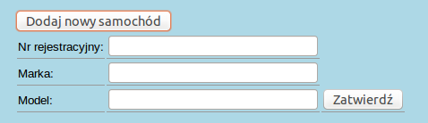

Po wpisaniu odpowiedniego numeru rejestracyjnego, marki oraz modelu pojazdu i kliknięciu przycisku „Zatwierdź” auto zostanie dodane do bazy, a informacja o tym pojawi się po formularzem. Jego właścicielem (jednym z atrybutów tabeli 'Samochód') będzie oczywiście osoba, która tego dokonała. W przypadku niepowodzenia dodania pojazdu pod formularzem wyświetlona zostanie stosowna informacja czerwonym kolorem oznajmiająca jego powód.
Zdarzenia asynchroniczne (AJAX)
Z punktu widzenia użytkownika dodanie pojazdu jest bardzo łatwe lecz za prostym formularzem kryje się złożony ciąg operacji na bazie danych, a także na stronie. W pierwszej kolejności wykorzystywany jest język JavaScript. Po kliknięciu na przycisk „Zatwierdź” wywoływana jest funkcja OnAddCarToDatabaseClicked(). Jej zadaniem jest wywołanie kolejnej funkcji addCarToDatabase(callback), która wykorzystując technologię AJAX próbuje dodać do bazy samochód deklarowany przez użytkownika. Argumentem tej funkcji jest delegat – wskaźnik na funkcję. Kod tej funkcji może być wywołany w dowolnym miejscu funkcji, która ją przechwytuje.
W pierwszej kolejności funkcja addCarToDatabase(callback) tworzy obiekt-żądanie (request), który służyć będzie do komunikacji z serwerem. W zależności od przeglądarki obiekt ten będzie innego typu. Poniższa linia kodu jest świetnym przykładem zastosowanie typowania dynamicznego języka JavaScript:
var request = window.ActiveXObject ? new ActiveXObject('Microsoft.XMLHTTP') : new XMLHttpRequest;

W następnej linii deklarowane jest przechwytywanie danych zwróconych przez serwer wykorzystując delegat jako funkcję anonimową.
request.onreadystatechange = function() {
if (request.readyState == 4) { // dane zwrotne pojawiły się
request.onreadystatechange = doNothing;
callback(request, request.status); // uruchomienie kodu delegatu przekazanego do // funkcji addCarToDatabase
}
};

Jest to na razie deklaracja zachowania w wypadku przyszłych wydarzeń. W dalszej kolejności w funkcji addCarToDatabase sprawdzane są warunki poprawności danych wejściowych odczytując je bezpośrednio z pól formularza.
document.forms[0].marka.value
W przypadku poprawności danych na obiekcie request wykonywana jest metoda open(), której zadaniem jest utworzenie żądania do serwera. Jej argumenty przedstawione są poniżej.
request.open("nazwa metody protokołu http","url skryptu z przekazaniem paramaetrów",true)

Wykorzystaną metodą protokołu http może tu być GET, POST lub REQUEST. Wykorzystanie którejkolwiek z tych funkcji jest sprawą umowną i nie ma to większego znaczenia, ponieważ żądania te obsługiwane będą przez skrypty będące częścią budowanego systemu a interpretacja tego żądania będzie opisana na kolejnej stronie. Drugim argumentem tej metody jest adres url strony a w zasadzie pliku, który ma obsłużyć żądanie razem z przekazanymi argumentami. Są nimi odczytane z formularza atrybuty dodawanego pojazdu (marka, model, nr rejestracyjny). Przekazanie tych argumentów jest bardzo proste. Po nazwie pliku dopisać należy znak „?”, a zaraz po nim nazwę pierwszego argumentu, znak „=” i wartość tego argumentu. Nie należy wpisywać spacji pomiędzy żadnymi znakami. Kolejny argument dodawany jest po dodaniu (zaraz po wartości poprzedniego argumentu) znaku „&”, a zaraz po nim analogicznie nazwy, znaku „=” i wartości kolejnego argumentu. Wszystkie następne argumenty dopisywane są w taki sam sposób tzn. po znaku „&”. Wartości przekazanych argumentów pochodzą tu bezpośrednio z pól formularza. Wywołanie metody open na obiekcie request wygląda następująco. Wskazanym plikiem jest skrypt addCar.php, którego zadaniem jest dodanie do bazy nowego samochodu.
request.open("GET","addCar.php?nr_rej="+document.forms[0].nr_rej.value+"&marka=" +document.forms[0].marka.value + "&model="+document.forms[0].model.value+"&zid=1",true);

Trzecim argumentem funkcji addCarToDatabase jest zezwolenie przeglądarce na asynchroniczne oczekiwanie na odpowiedź z serwera. Dzięki temu może zająć się ona innymi zadaniami w czasie oczekiwania na dane. Faktyczne wysłanie żądania następuje po wykonaniu na obiekcie request metody send() request.send().
Dla obiektu request już jest zadeklarowane przechwytywanie danych z serwera. Jest nim wywołanie przekazanego do funkcji addCarToDatabase() delegatu w postaci funkcji anonimowej. Ciało tego delegatu wykonuje szereg procedur pozwalających odczytać odebrane dane w formacie XML. Wywołując go jako argument przekazany mu jest opisywany w poprzednich akapitach obiekt request widniejący w tej funkcji jako zmienna data.
var xml = data.responseXML; // utworzenie zmiennej // będącej referencja do // odebranego dokumentu
var res = xml.documentElement.getElementsByTagName("nazwa elementu"); // wyłuskanie elementu po // nazwie
Następnie ze zmiennej res odczytywany jest rozmiar odebranych danych. W przypadku gdy będą one równe zero dane nie zostały poprawnie przekazane z serwera. Jeżeli nie są puste podejmowana jest próba odczytania ich i w zależności od wartości jaką przekazują podejmowane są dalsze akcje. W przypadku skryptu addCar.php jest to pojedyncza wartość, ale mogą to być także całe tabele danych.
Zastosowanie techniki AJAX pozwala wykorzystywać skrypty napisane np. w PHP tak samo jak zwykłe funkcje. Analogicznie jak w funkcjach można przekazywać do nich argumenty tak jak to opisane zostało powyżej, ale także odbierać dane w postaci dokumentu o strukturze obiektowej w formacie XML. Taki sposób reprezentacji danych nazywa się DOM (ang. Document Object Model). Utworzony obiekt-żądanie request jak już było to poprzednio opisane jest przygotowany na odbieranie danych zwróconych przez serwer. Aby to się stało dane muszą być najpierw skonstruowane w wywołanym skrypcie addCar.php.
DOM
Argumenty przesłane do skryptu odczytywanie są w następujący sposób.
$zmienna = $_GET['argument']
gdzie $_GET[] jest kontenerem przechowującym odebrane dane z metody GET. Następnie tworzony jest obiekt DOM.
$dom = new DOMDocument("1.0");

Następnie dla dokumentu tego tworzony jest znacznik języka XML.
$node = $dom->createElement("nazwa znacznika");

Obiekt ten może być rodzicem dla innych obiektów (znaczników) lub też istnieć w dokumencie autonomicznie. Można tworzyć dla niego kolejne znaczniki jak poniżej.
$newnode = $dom->appendChild($node);
W ten sam sposób można tworzyć kolejne znaczniki na tym samym poziomie lub analogicznie jego potomków. Zapisanie konkretnej wartości (atrybutu) w takim obiekcie wykonuje się korzystając z poniższej metody.
$newnode->setAttribute("nazwa atrybutu","wartość ");
Wysłanie gotowego dokumentu odbywa się poprzez echo skryptu PHP tak jak poniżej.
echo $dom->saveXML();
Opisane w tym podrozdziale wykorzystanie DOM służy w skrypcie addCar.php jedynie do przekazania wyniku transakcji tzn. czy się udało, a jeżeli nie to z jakiego powodu. Zwracana jest więc tutaj tak naprawdę tylko jedna wartość, jednak, jak już było to powiedziane, w kolejnych skryptach będą to całe tabele danych. Najpierw jednak należy opisać operacje jakie wykonuje skrypt addCar.php.
Dodanie samochodu (PHP)
Skrypt addCar.php implementuje sekwencję zapytań definiujących i wybierających mających na celu dodanie nowego samochodu użytkownika i wygenerowanie dla niego kodu przejazdowego. Ponieważ jest to złożony ciąg operacji wykorzystany tutaj zostanie mechanizm transakcji udostępniony przez silnik MySQL. Najpierw zostanie jednak sporządzony algorytm zapytań wykonywanych na bazie przez ten skrypt.
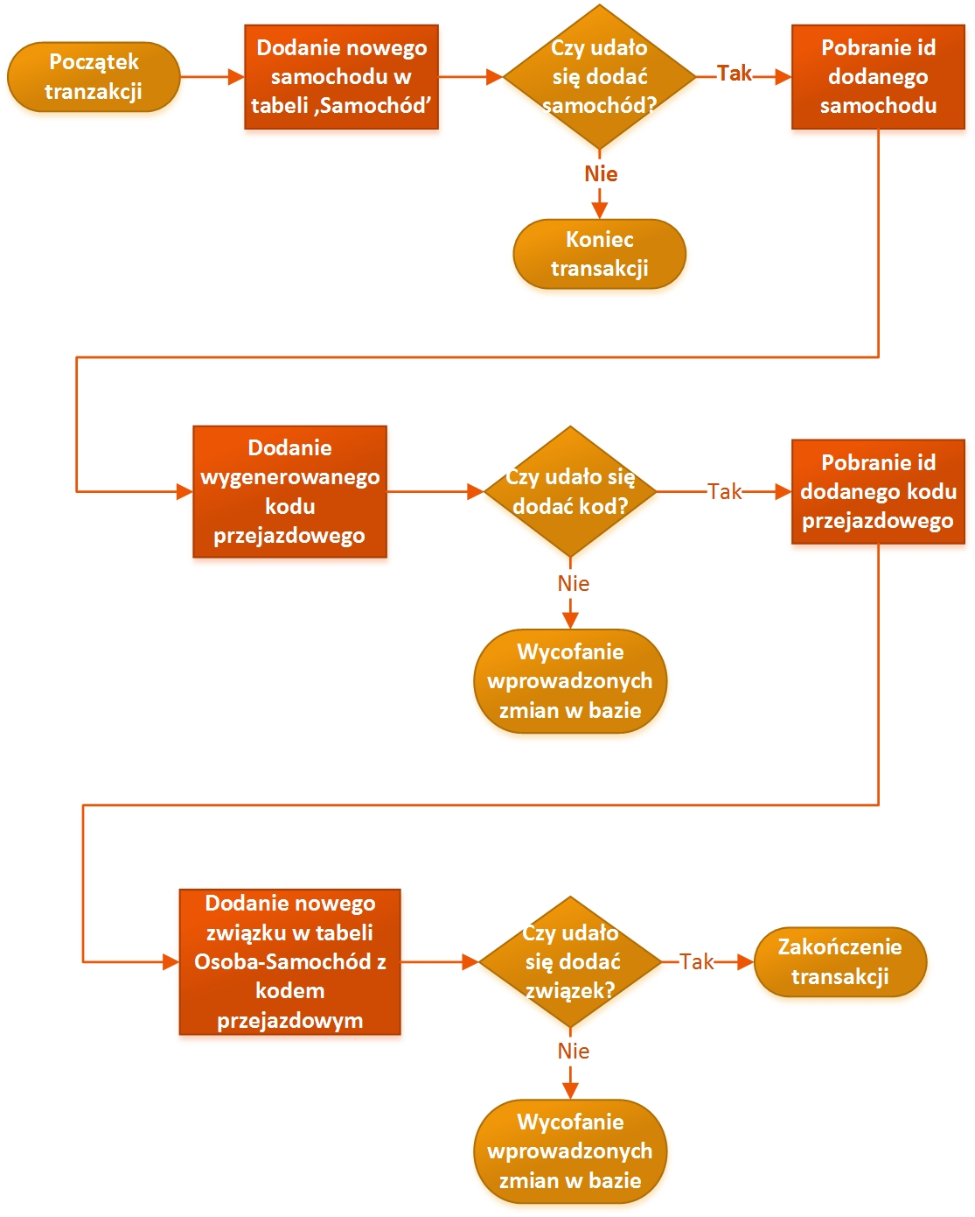
Zastosowanie mechanizmu transakcji pozwala kontrolować dane wprowadzane do tabel. Jeżeli któreś z kolejnych zapytań modyfikujących nie powiedzie się to wszystkie poprzednie tego rodzaju zostają wycofane. Dzięki temu w bazie nie są przechowywane niepotrzebne dane.
Rozpoczęcie transakcji wymaga jedynie wysłania do bazy zapytania o treści: START TRANSACTION . Zakończenie transakcji jest wynikiem wykonania zapytania COMMIT, a wycofanie zmian ROLLBACK.
Przeglądanie pojazdów
Po kliknięciu na przycisk „Moje pojazdy” wyświetlone zostaną różne listy z samochodami. Może być ich maksymalnie 5:
- „Auta, których jestem właścicielem ” - lista samochodów dodanych przez użytkownika, których jest właścicielem.
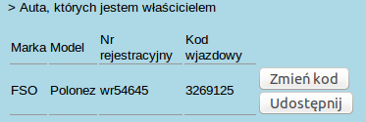

Przycisk „Zmień kod” służy do zmiany wygenerowanego kodu wjazdowego.
Przycisk „Udostępnij” pozwala na udostępnienie pojazdu innym użytkownikom co opisane będzie w kolejnym podrozdziale.
- „Udostępnione mi w ramach mojego abonamentu” - lista pojazdów, których właścicielem jest inny użytkownik, ale zostały udostępnione aktualnie przeglądającemu swoje pojazdu użytkownikowi.
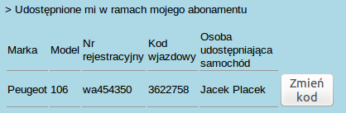

Przycisk „Zmień kod”, podobnie jak w poprzedniej tabeli służy do zmiany wygenerowanego kodu wjazdowego.
- „Udostępnione innym w ramach ich abonamentu” - lista samochodów dodanych przez użytkownika, których jest właścicielem, ale zezwolenie na wjazd nimi mają także inni użytkownicy zarejestrowani w systemie. Zezwolenie to pochodzi z woli użytkownika, który jest właścicielem tego pojazdu.
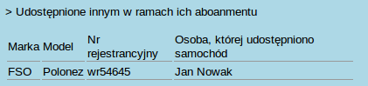

- „Udostępnione od innych w ramach ich abonamentu” - lista samochodów dodanych przez użytkownika, których jest właścicielem, ale wjazd na parking tym pojazdem zapewniony jest w ramach abonamentu innego użytkownika.
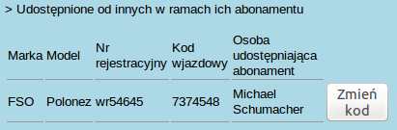

- „Udostępnienie mojego abonamentu innym” - lista samochodów, których właścicielem jest inny użytkownik i może on wjeżdżać tym samochodem w ramach abonamentu bieżącego użytkownika, które mu ten abonament uprzednio udostępnił.
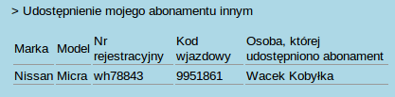

Za wyświetlaniem tabel z pojazdami kryje się nieco skomplikowana logika. Za reagowanie na kliknięcia na przyciski na stronie odpowiadają funkcje zaimplementowane w skrypcie języka JavaScript. Kliknięcie na przycisk „Moje pojazdy” powoduje wywołanie funkcji OnMyCarsClick(). Do głównych jej zadań należy wywoływanie z odpowiednimi argumentami funkcji getCars() .Ta z kolei działa bardzo podobnie do opisywanej wcześniej addCarToDatabase(), która zgłasza żądanie do serwera o dodanie nowego samochodu do bazy i wygenerowanie dla użytkownika kodu wjazdowego na ten samochód. getCars() z kolie ma za zadanie wyciągnąć z bazy informacje o samochodach konkretnego użytkownika. Jednak jej argumentem jest oprócz delegata reagującego na dane z serwera, także konkretne url skryptu do którego się ma odwołać razem z argumentami tego. W OnMyCarsClick() wywoływana jest ona w sumie 5 razy – dla każdej z możliwych do wyświetlenia tabel.
Dla tabeli „Auto, których jestem właścicielem” jest to skrypt getCars.php. Dla tabel „Udostępnione mi w ramach mojego abonamentu” oraz „Udostępnione innym w ramach ich abonamentu” jest to skrypt get_shared_cars.php. A dla tabel „Udostępnione od innych w ramach ich abonamentu” i „Udostępnienie mojego abonamentu innym” jest to skrypt get_shared_Abo_cars.php.
Jak już było wspomniane delegat przekazywany zarówno do funkcji addCarToDatabase() i getCars(), zajmuje się obsługą danych zwróconych przez serwer. W przypadku tej drugiej jest to jednak proces znacznie bardziej złożony. Funkcja ta musi bowiem przenieść te dane do tabel na stronie. Tabele te są tak naprawdę deklarowane na stronie razem przyciskami które powodują ich wygenerowanie. Pochodzą z wygenerowanego dynamicznie echa skryptu PHP tej strony. Przypisane są im odpowiednie identyfikatory, które mogą być zwykłą niepowtarzalną nazwą.
Wszystkie odebrane dane zawarte są w poniższej zmiennej xml. Do zmiennej cars, zdefiniowanej poniżej, przekazywane są wszystkie dane pod znacznikiem o tej samej nazwie.
var cars = xml.documentElement.getElementsByTagName("car")
Zmienna ta jest kontenerem zawierającym wiersze będące wynikiem zapytania wykonanego przez wywołany skrypt. Następnie po sprawdzeniu czy wynik zapytania nie jest pusty.
if (cars.length>0) ,
Jeżeli nie są one puste rozpoczynane jest wypełnianie wskazanej tabeli danymi. Najpierw zapisany zostanie jej nagłówek. Wskazanie tabeli ze strony w JavaSript wykonuje się w następujący sposób.
var table = document.getElementById("nazwa tabeli")
Utworzenie nagłówka wymaga stworzenia nowego wiersza tabeli tak jak poniżej.
var header_row = document.createElement("TR")

Następnie nadawany jest mu identyfikator.
header_row.setAttribute("id", "id nagłówka"),

Potem można go dodać do tabeli w następujący sposób.
document.getElementById("myCarsToAlienTable").appendChild(table)
W nowo utworzonym wierszu można dodawać teraz kolumny.
var new_collumn = document.createElement("TD"); // utworzenie nowej kolumny
var new_text_field = document.createTextNode("nazwa"); // utworzenie nowego pola tekstowego
new_collumn.appendChild(new_text_field); // dodanie pola tekstowego do kolumny
header_row.appendChild(new_collumn); // dodanie kolumny do wiersza

Po dodaniu nagłówka można wypełnić tabelę danymi. Należy je wyciągnąć z kontenera cars. Najlepiej zrobić to w pętli po wszystkich jego elementach. W każdej iteracji odczytywany jest jeden wiersz reprezentujący dane pojazdu i dodawany do tabeli. Odczytanie pojedynczej wartości z wiersza, którą może być model lub marka pojazdu wygląda następująco.
var marka = cars[i].getAttribute("marka");
Następnie należy dodać nowy wiersz analogicznie jak dla nagłówka. Dodanie odczytanej wartości do wiersza wygląda prawie tak samo jak dodanie nazwy nagłówka. Zamiast stałego tekstu dodać należy utworzoną zmienną z odczytaną daną.
var new_text_field = document.createTextNode(marka);
W niektórych tabelach pojawiają się przyciski służące np. do udostępnienia pojazdu innym użytkownikom lub zmiany kodu wjazdowego. Dodanie takiego przycisku przebiega bardzo podobnie jak do dodania zwykłego pola z tekstem lecz musi mieć określony właściwy typ.
var new_button = document.createElement("BUTTON");

Aby z takiego przycisku był jakikolwiek pożytek musi zostać mu przypisana właściwa akcja. Zajmują się tym odpowiednie funkcje. Do zadeklarowania akcji zmiany kodu wjazdowego dla danego pojazdu służy funkcja setCodeChangeButton(„id przycisku”). Jej argumentem jest identyfikator danego przycisku. Powinien on być unikatowy w skali całej strony, aby akcja zdefiniowana była jednoznacznie dla danego przycisku. W funkcji tej najpierw tworzona jest zmienna reprezentująca dany przycisk na podstawie przekazanego identyfikatora.
var button = document.getElementById(„przekazany identyfikator”);
Następnie dla przycisku tego deklarowany jest tak zwany action listener reagujący na kliknięcie na przycisk. Przekazywany jest mu delegat który wyzwalany jest właśnie takiej interakcji ze strony użytkownika. Procedury egzekwowane w tej funkcji są analogiczne jak w poprzednio opisywanych addCarToDatabase() i getCars(). Najpierw tworzony jest obiekt-żądanie, a potem wywoływana funkcja, która to żądanie egzekwuje, analogicznie jak funkcje addCarToDatabase() i getCars(). Dla akcji zmiany kodu w dalszej kolejności zgłaszane jest poprzez request zgłaszane jest żądanie wywołania skryptu changeCode.php .
Udostępnianie pojazdów i abonamentu
W założeniach do funkcjonalności systemu jest możliwość udostępniania między użytkownikami samochodów oraz abonamentu. To pierwsze założenie przewiduje sytuację, gdy jednym samochodem może wjeżdżać więcej niż jedna osoba. Może się tak zdarzyć gdy np. małżeństwo korzysta z jednego parkingu tym samym pojazdem i nie zawsze wjeżdżają oni razem. To drugie tzn. udostępnianie abonamentu ma miejsce, gdy to przykładowe małżeństwo podobnie wjeżdża na parking tym samym pojazdem, ale nie chcą oni płacić dwóch oddzielnych abonamentów za tą usługę. W witrynie będzie istniała, więc możliwość udostępnienia swojego samochodu w ramach swojego abonamentu, a także udostępnienia swojego abonamentu innej osobie na jej samochód.
Aby udostępnić swój samochód innej osobie należy w tabeli „Auta, których jestem właścicielem ” kliknąć przy wybranym samochodzie na przycisk „Udostępnij”. Wyświetlony zostanie następujący formularz umożliwiający wyszukiwanie innych użytkowników po imieniu i nazwisku.
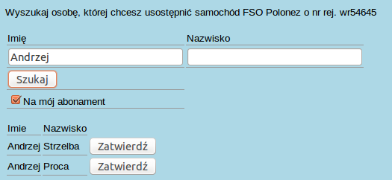
CheckBox „Na mój abonament” pozwala użytkownikowi zdecydować czy swój samochód udostępnia w ramach swojego abonamentu czy też na jego koszt. Kliknięcie przycisku „Zatwierdź” spowoduje udostępnienie danego samochodu. Jeżeli przebiegnie to prawidłowo wyświetlona zostanie informacja jak na zrzucie poniżej.
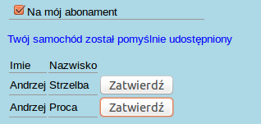

W wypadku nie powodzenia, które może być spowodowana próbą udostępnienia tego samego samochodu tej samej osobie wyświetlona zostanie informacja jak poniżej.
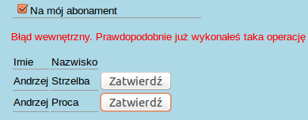

Kolejną funkcjonalnością jest możliwość przekazania swojego abonamentu innej osobie co pozwoli jej wjeżdżać swoim pojazdem, ale na koszt osoby udostępniającej. W tym celu należy kliknąć przycisk „Udostępnij w ramach swojego abonamentu”. Pod nim wyświetlony zostanie bardzo podobny formularz jak w przypadku udostępniania pojazdów. Także pozwala on na wyszukiwanie osób, które wyświetlą się w tabeli jak poniżej.
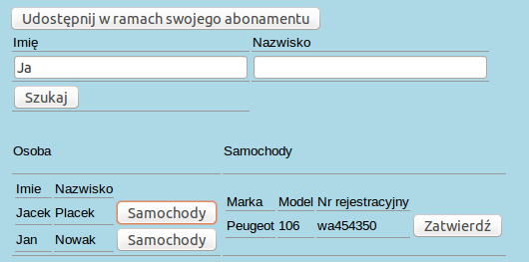
Przy każdej osobie znajduje się przycisk „Samochody”, który po kliknięciu pokazuje drugą tabelę wyświetlającą samochody danej osoby. Przy każdym samochodzie z kolei znajduje się przycisk „Zatwierdź” dokonujący faktycznego udostępnienia na dany samochód innego użytkownika. Gdy udostępnienie przebiegnie poprawnie w formularzu zostanie wyświetlona informacja jak poniżej.
Gdy operacja nie zakończy się powodzeniem, np. podobnie jak w przypadku udostępniania samochodów z powodu próby wykonania ponownie tej samej czynności, pojawi się informacja:

Pozostałe strony
Serwis budują także inne strony. Są to strona do której hiperłącze znajduje się w menu strony pod nazwą „Jak działa rejestracja”. Zawiera ona opis korzystania z serwisu. Jej implementacja znajduje się w pliku Jak.php. Dostępna jest każdemu kto odwiedzi witrynę bez konieczności logowania się.
Strona pod hiperłączem „Wskazówki dojazdu” wyświetla mapę z lokalizacją parkingu na którym możliwy jest wjazd. Obecna mapa wyświetla położenie wydziału Mechatroniki.
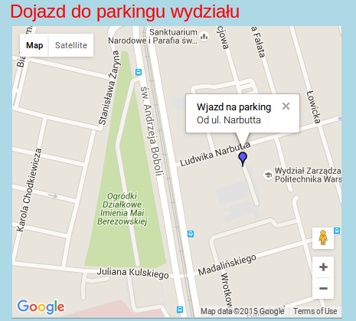

Strona „Informacje kontaktowe” zawiera m.in. numery telefonów do osób mogących pomóc w korzystaniu z parkingu. Zawiera także adresy strona związanych np. strona główna wydziału Mechatroniki.

Podsumowanie
W rozdziale tym została przedstawiona część praktyczna pracy zarówno w części sprzętowej jak i programistycznej. Zadanie to było złożone. Głównie z tego względu że praca wymagała korzystania z różnych, odległych po wieloma względami języków programowania (np.. Assembler oraz JavaScript). Jak już było wspomniane na wstępie tego rozdziału opisy te nie dotyczyły kompletnych zabiegów związanych z programowaniem elementów systemu. Przykładem jest tu witryna internetowa. Nie opisuje ona wszystkich stron jakie zostały zaimplementowane lecz ich najważniejsze elementy na pojedynczych przykładach, aby nie opisywać kilkakrotnie tych samych działań. Krótki opis wszystkich stron znajduje się w tabeli [].
Opracowana w tym rozdziale część praktyczna jest podstawa do przedstawienia modelu systemu opisanego w kolejnym rozdziale.

